ZDRAVJE V VRTCU 2021/22, SKUPINA MEHURČKI
DEJAVNOSTI:
OSEBNA HIGIENA
Že na začetku šolskega leta sem otroke spodbujala k rednemu umivanju rok pred obroki, ko pridemo iz stranišča, ali ko kihamo in si je potrebno obrisat nos. Ogledali smo si tudi kratki lutkovni film Čiste roke za zdrave otroke in se poučili o nevarnosti nekaterih mikrobov. S pogovorom in demonstracijo pravilnega umivanja rok pred obroki, sem otroke spodbujala, da so si z veseljem umivali roke in bili navdušeni nad zgodbico o traktorju, ki nam je bila v pomoč pri temeljitem umivanju. V času corona virusa je še toliko bolj bilo oz. je pomembno dosledno umivanje rok. Res pa je, da se včasih zgodi, da si kdo od otrok pozabi umiti roke, ko se vrača iz stranišča, pa vendar se to zgodi nevede oz. v naglici, da ne bi »zamudil« igre s prijatelji.
Večkrat letno nas je obiskala tudi medicinska sestra za zobno preventivo. Otroke je preko zgodbic motivirala k pravilnemu in rednemu umivanju zob ter jih spodbujala in ozaveščala o zdravi prehrani. Otroci so si ogledali preko demonstracije pravilni postopek umivanja zob na lutki in tudi imeli sami možnost, da so preizkusili svoje spretnosti. V ta namen smo si izdelali plakat in ga izobesili zraven jedilnega kotička, ki nas je vsakodnevno opozarjal, katera hrana je zdrava in katera manj zdrava za naše zobke.

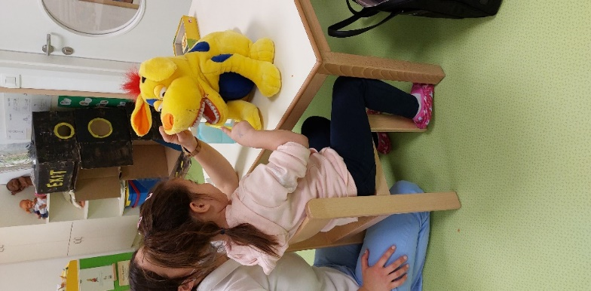

GIBANJE
Prednostna naloga oz. vizija skupine Mehurčki je izhajala iz področja gibanja, predvsem gibanja v naravnem okolju kot tudi zaprtem prostoru. Z gibanjem otrok odkriva svoje telo in njegove zmožnosti, doživlja veselje in gradi zaupanje vase, daje mu občutek ugodja, varnosti, veselja in dobrega počutja.
Mehurčki smo vsakodnevno izvajali gibalne dejavnosti: gibalne minute v jutranjem krogu, bivanje na prostem in izvajanje naravnih oblik gibanja (gozdna igralnica). Na začetku šolskega leta smo izvedli tudi orientacijski pohod z nalogami, katere so nas privedle do gozdnega škrata, udeležili smo se jesenskega in spomladanskega krosa, z daljšimi pohodi usvajali in spoznavali bližnjo in širšo okolico in njene značilnosti. Organizirali smo tudi srečanje s starši in izvedli štafetne igre v šolski telovadnici, kar je bilo nepopisno družinsko doživetje.
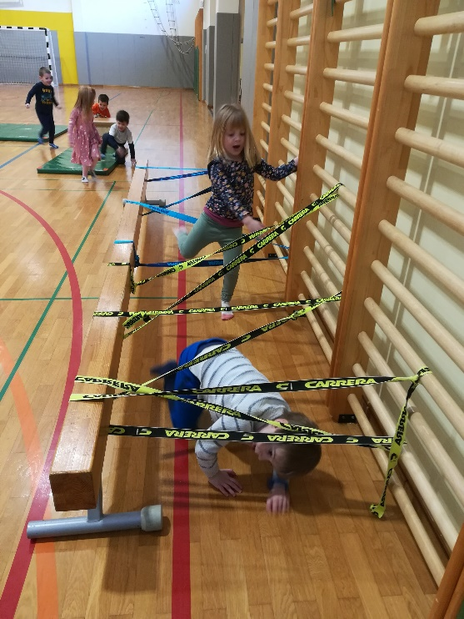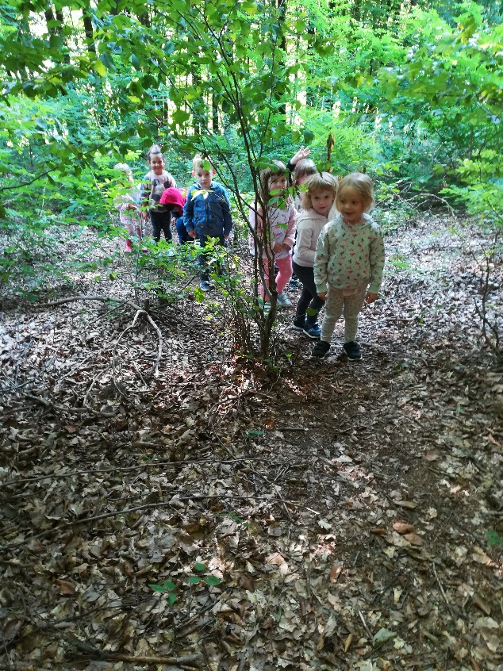

ZDRAVA PREHRANA
V mesecu marcu smo spoznavali poklice in pobliže spoznali delo kmeta na kmetiji in pridelavo zelenjave. Obiskali smo kmetijo v bližnji okolici, opazovali delo v rastlinjaku, spoznavali delovne stroje, zelenjavo in se posladkali s svežo redkvico, na kmetiji ni manjkalo niti kokoši in piščancev. V vrtcu smo si tudi posadili fižol in ves čas opazovali klitje in rast semena.
Spoznali smo tudi delo oz. poklic čebelarja in še preden smo ga obiskali smo se seznanili z življenjem čebel (Kako živijo čebele, Čebelji panj, slikanica Čebeljnčnjaček …). Ob obisku pa smo opazovali in spoznavali čebelnjak od zunaj in znotraj, opazovali ples čebel pred čebelnjakom, se sladkali z medom, cvetnim prahom, medenjaki in ob spremljavi harmonike našega čebelarja zaplesali in zapeli Slakovo pesem Čebelar. Kaj hitro so oglasno desko v vrtcu obiskale čebelice, ki so jih Mehurčki ustvarili iz odpadnega materiala.
TO JE PANJ.
A, KJE SO ČEBELE?
NI JIH, VSE PROČ ODLETELE,
PREŠTEJ DO DESET IN PRIDEJO SPET (BZZZZ).

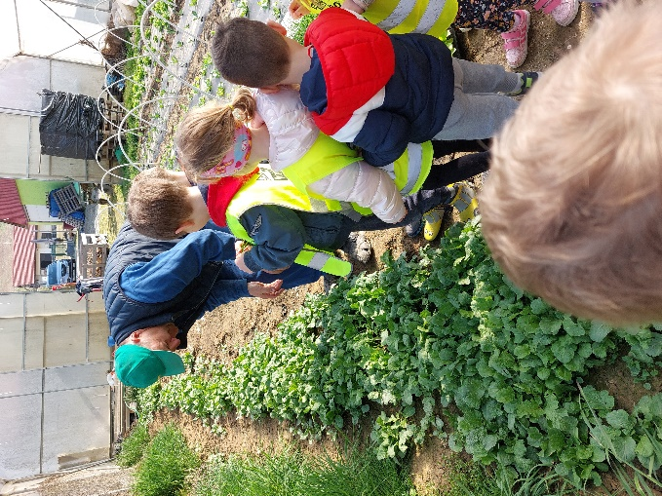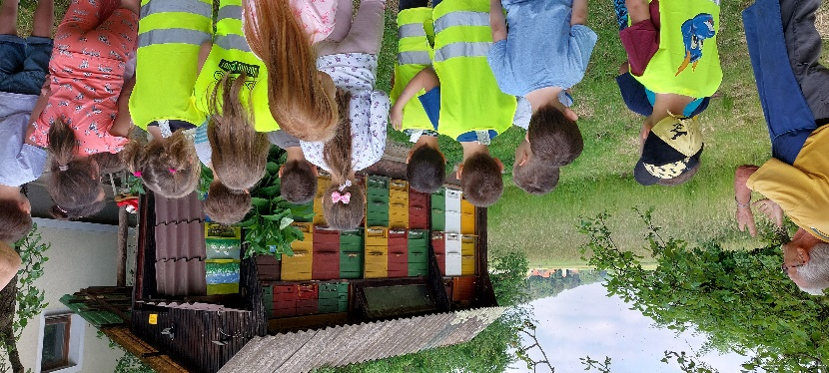

ZDRAVA PREHRANA
Mehurčki smo del narave, spoznavamo njene lastnosti in sledimo viziji »Z naravo v naravi«.
Z našimi izdelki smo se odzvali na natečaj podjetja Pampers in usvojili čudovito nagrado – visoko gredo z vsemi dodatki. Gredico smo zasadili z sadikami zelišč (melisa, drobnjak, bazilika) in posejali nekaj semen (kumarice, korenček, peteršilj), se pogovarjali o rasti rastlin, kaj rastline potrebujejo za rast in vestno skrbeli za našo gredico, ki nas je že razveselila s svojim prirastkom. Posladkali smo se že s sladkimi feferoni, v juhi in samostojno okusili drobnjak in peteršilj … Iz melise, medu in limone pa smo si pripravili zdrav osvežilni napitek. Ker pa nam narava ponuja tudi svoje dobrine, nismo mogli mimo tega, da si ne bi še naredili sirupa iz bezgovih cvetov. Večina otrok je bila navdušena nad njegovim okusom, manjšini pa res ni ugajal oz. niti niso hoteli poskusiti.

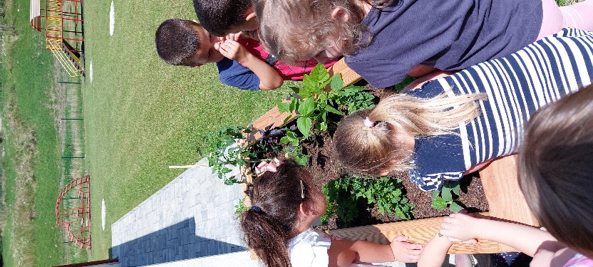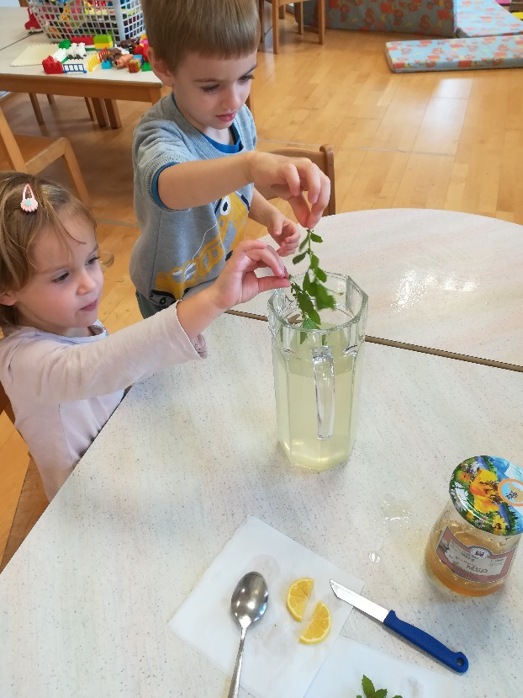

ZDRAV NAČIN ŽIVLJENJA
V našem vrtcu praznujemo rojstne dneve otrok brez sladkarij. Praznovanje tako poteka s sadjem in dejavnostmi na željo slavljenca. Po navadi otroci izrazijo željo po rajanju, petju pesmic, pihanju milnih mehurčkov, igri z baloni…
Praznovanje rojstnega dne pričnemo s kratkim pogovorom (Kako je bila mamica noseča? Kako se je naš slavljenec rodil ...). Otroci sami sodelujejo pri pripravi pogrinjka za na mizo, tako da razdelijo prijateljem prtičke in pri tem uporabljajo vljudnostne izraze (izvoli, prosim, hvala). Po pogovoru sledi prižig svečk, štetje svečk in nato skupaj zapojemo pesmico »Vse najboljše za te« v slovenskem in angleškem jeziku. Slavljencu voščimo za rojstni dan in mu izročimo majhno pozornost … Sledi še pogostitev in veselo rajanje ob glasbi, petju pesmic, pihanju milnih mehurčkov ali balonov.
Otroci se na ta način seznanjajo z zdravim načinom življenja in oblikujejo osnovne življenjske navade naše kulture.
